|  |  |
| --- | --- |
| **자료배포** | 2025.03.06 |
| **보도요청** | 배포 이후 |
| **문의** | 안종연 주임 T: 02 410 9831  장진혁 과장 T: 02 410 0429  남예주 과장 T: 02 410 9089 |

**신약개발 최고 권위 ‘임성기연구자상’ 네번째 시상식 개최**

**대상 수상자 서울대 뇌인지과학과 최형진 교수에겐 상패와 상금 3억원 수여**

**젊은연구자상 수상자 임세진·이원화 교수에겐 상패와 상금 각 5000만원 전달**

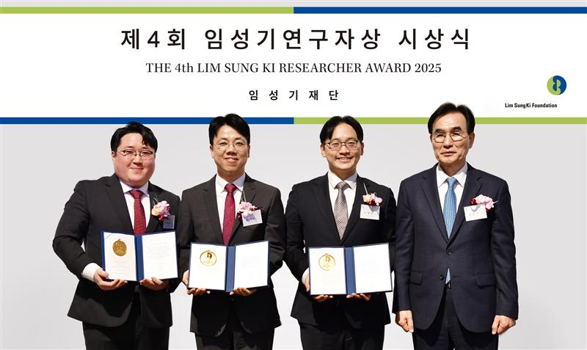

**<사진> 지난 4일 서울 삼청동 뮤지엄한미에서 열린 제4회 임성기연구자상 시상식에서 수상자들이 기념촬영을 하고 있다. 오른쪽부터 임성기재단 김창수 이사장, 최형진 교수, 임세진 교수, 이원화 교수**

한미약품 창업주 임성기 회장의 신약개발에 대한 집념과 유지, 철학을 받들기 위해 제정된 ‘임성기연구자상’의 네번째 시상식이 지난 4일 서울 삼청동 뮤지엄한미에서 열렸다.

시상식에서 제4회 임성기연구자상 대상 수상자인 서울대학교 뇌인지과학과 최형진 교수는 상패와 상금 3억원을, 만 45세 미만 연구자에게 주는 ‘젊은연구자상’ 수상자인 성균관대학교 의과대학 임세진 교수와 성균관대학교 화학과 이원화 교수는 상패와 상금 각 5000만원을 받았다.

임성기재단이 주관하는 임성기연구자상은 국내 최고 권위의 생명공학 및 의약학 부문 상으로, 의학, 약학, 생명공학 분야 석학들로 이뤄진 독립된 심사위원회가 엄격히 심사해 최종 수상자를 결정한다.

시상식은 김창수 임성기재단 이사장의 환영사에 이어 김형식 대한약학회 회장과 박영민 국가신약개발사업단 단장의 축사, 심사위원장인 김효수 서울대병원 교수의 심사보고, 수상자들의 소감 발표 순으로 진행됐다.

김창수 이사장은 환영사에서 “임성기재단은 ‘더 좋은 약’을 만들어 모든 사람들의 생명과 건강을 지키고자 했던 임성기 선대 회장의 신념을 받들어 앞으로도 의약학 및 생명공학 분야 발전의 기틀을 마련하고, 인류건강 증진에 기여하기 위해 끊임없이 노력하겠다”고 말했다.

시상식이 열린 ‘뮤지엄한미 삼청’은 한미약품 공익재단 가현문화재단이 운영하는 한미사진미술관이 20주년을 맞은 2023년 서울 삼청동에 새로 건립한 사진예술 전문 미술관으로, 건축물의 예술성과 주변 자연 경관이 어우러져 삼청동의 명소로 자리잡고 있다.

**[참고자료]**

**◆임성기재단에 대해**

임성기재단은 ‘창조와 혁신, 도전’을 통해 제약·바이오 산업에 큰 족적을 남긴 임성기 회장의 경영철학을 후대에 계승해, 의약학·생명공학 분야 발전에 기여하고 인류 건강에 공헌하는 것을 목표로 설립된 공익법인이다. 생전 임 회장은 “국민건강 증진과 국가 경쟁력 강화를 위해서는 생명공학과 의약학 분야가 탄탄히 발전해야 하지만, 한국은 경제 규모에 비해 상대적으로 이 분야 수준이 뒤처져 있는 게 현실”이라며 안타깝게 여겨왔다.

임 회장은 생명공학과 의약학 분야 연구는 시간과 비용이 많이 소요돼 장기적 지원을 받기 어려우므로, 이 분야 기초를 다지기 위해서는 단기 이익에 매몰되지 않고 경제논리로부터 자유로운 비영리단체를 만들어 지원해야 한다고 생각해왔다. 이에 재단은 이 분야에서 혁신적 연구 결과를 낸 연구자들을 시상하는 ‘임성기연구자상’을 제정하고 다양한 R&D 지원정책을 펼치고 있다.

**◆제4회 임성기연구자상 수상자 공적**

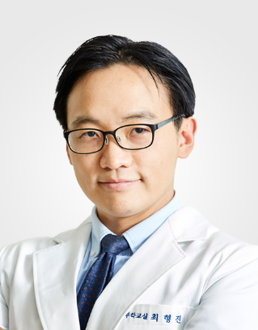**1) 대상 최형진 교수**

= 최형진 교수는 서울대학교 뇌인지과학과에서 대사 조절 기능신경해부학 연구실을 이끌며, 비만과 식욕 관련 연구를 지속하고 있다. 최 교수는 GLP-1 비만 치료제가 뇌의 시상하부에 작용해 음식을 인지하는 것만으로도 포만감을 유발하고 식욕을 억제한다는 사실을 세계 최초로 규명한 공로로 대상 수상자에 선정됐다. 이는 뇌의 배부름 중추와 인지과학에 대한 기초과학적 발견으로 평가돼 세계적 과학저널인 Science지에 관련 논문이 게재되기도 했다. 특히 배부름을 인지하는 뇌의 기전과 이를 관장하는 뇌의 중추를 최초로 발견함으로써, 부작용 없는 안전하고 혁신적인 비만 치료제 개발의 기틀을 마련하고 뇌 기초과학의 지식을 넓혔다는데 큰 의미가 있다.

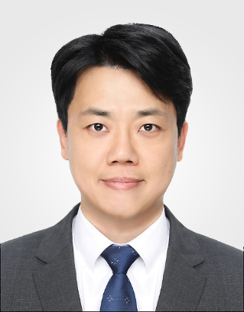**2) 젊은연구자상 임세진 교수**

= 성균관대학교 의과대학 면역학교실의 임세진 교수는 T세포 면역반응 연구의 권위자로 ‘이식편대숙주병(Graft Versus Host Disease·GVHD)’의 면역치료 전략 개발에 중요한 돌파구를 마련했다. 이식편대숙주병은 골수이식 과정에서 수혈된 림프구가 면역기능이 저하된 환자의 몸을 공격하면서 여러 합병증을 일으키는 질환으로, 치사율이 매우 높아 치명적이다. 임 교수는 동종 이식모델을 활용해 독점적 증식 잠재력을 가진 전사조절인자 TCF1을 발현하는 새로운 CD8 T세포 아집단을 발견했다. 또한 TCF1 발현 T세포가 자원 세포로 기능하는 반면, Tim-3 발현 효과 T세포가 GVHD를 유발하는 주된 세포군임을 밝혀냈다. 이러한 업적은 면역억제제와 면역조절제 개발에 있어 중요한 기초 자료를 제공할 수 있다는 점에서 주목을 받았다. 나아가 관련 기술을 무료로 제공함으로써 글로벌 허브를 실현하는데 크게 공헌했다.

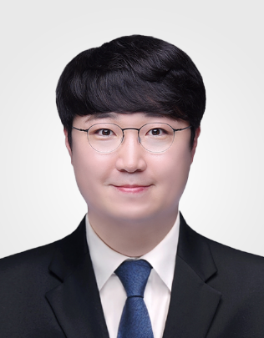**3) 젊은연구자상 이원화 교수**

= 성균관대학교 화학과에서 미래 생명과학과 신약 개발 관련 연구를 수행 중인 이원화 교수는 코로나19를 일으키는 SARS-CoV-2 바이러스 감염 시 발현되는 TOX 단백질의 새로운 병리학적 역할을 밝혀냈다. 이 연구는 고령자와 기저질환자 등 취약 계층에서 바이러스 감염으로 유발되는 심각한 염증 반응과 조직 손상의 원리를 규명한 획기적 성과로 평가된다. 호흡기 감염으로 인해 발생하는 폐 섬유화증 및 급성 호흡곤란 증후군(ARDS)의 치료 가능성을 제시해, 중증 감염 질환의 새로운 치료 전략을 마련한 가치를 인정받았다. 이 교수의 이러한 연구는 염증성 질환 치료 및 관리에서 기초과학적 이해와 실질적 응용의 통합적 접근이 필요함을 보여주며 해당 분야에서 선도적 역할을 수행하고 있음을 입증했다.

**<끝>**